**Desafio 3 – Treinamento TT**

**Sensor de tensão DC 25V**

O sensor de tensão pode ser usado para medir a tensão de baterias, componentes e circuitos. Ele tem um máximo para uso de 25V e tensão mínima de 0,02445V, para ser possível detectar. O funcionamento do sensor é feito em uma proporção de 1:5, ou seja, a tensão de entrada no sensor determinará o limite do sensor, como por exemplo no Arduino onde existem entradas de 3,3V e 5V, os limites serão de 16,5V e 25V.

O dispositivo pode funcionar com Arduino, ESP, Raspberry, entre outros microcontroladores, e como o Arduino tem um conversor analógico digital de resolução de 10 bits, a resolução de sensor será de 0,00489V, multiplicando por 5 resultará na tensão mínima de detecção do sensor. Na pinagem, além dos pinos + e -, para serem ligados no Vcc e GND do Arduino, existe o pino “s”, que deve ser ligado ao pino A0 do Arduino.

O sensor tem dimensões de 28x14x14 mm e pesa 28g, uma possibilidade de uso para ele seria em um momento usá-lo para controlar a tensão que irá para o motor do robô dando mais eficiência no seu uso.

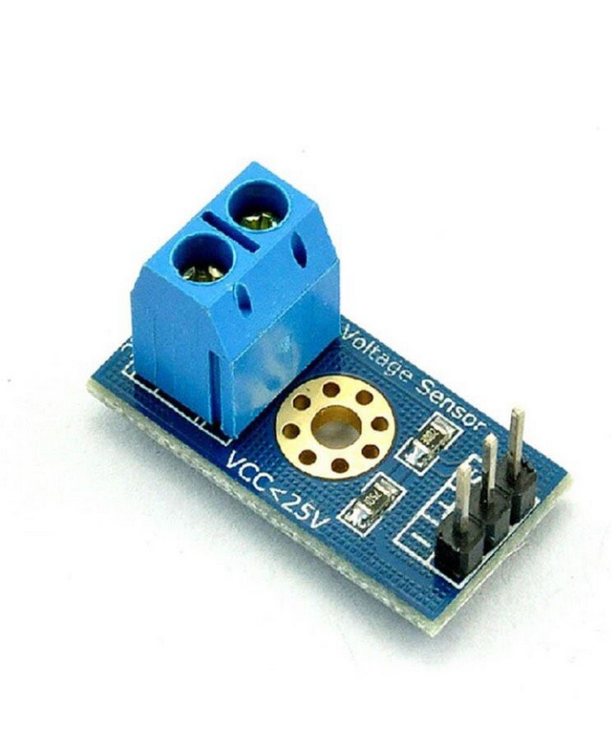

**Links Datasheet:**

* <http://www.mantech.co.za/datasheets/products/Voltage%20Sensor-170640_SGT.pdf>
* <https://robu.in/wp-content/uploads/2017/05/datasheet1.pdf>